Національний технічний університет України

«Київський політехнічний інститут»

Факультет інформатики та обчислювальної техніки

Кафедра обчислювальної техніки

Лабораторна робота № 2. Проектування LSM

з дисципліни «Комп’ютерна схемотехніка»

Виконав студент групи ІО-01 *Редько Олександр*

Номер залікової книжки **10310**

# Завдання

На PLMT с параметром построить n-разрядный LSM () с частично групповым переносом и заданным набором из  операций: , , , , , , , ,  LSM должен содержать узлы, формирующие признаки RZ (нулевой результат), SI (знак), CO (перенос из старшего разряда).

Оценить сложность полученной схемы и ее быстродействие.

# Визначення варіанту

 ‑ 5 входов

 ‑ разрядность LSM

 ‑ 9 операций

# Виконання роботи

Для упрощения реализации LSM, будем рассматривать как совокупность одноразрядных LSM с тем же функционалом. Такой одноразрядный LSM выполним через 4 элемента:

1. Одноразрядный сумматор по модулю 2 (2К-НЕ).
2. Формирователь переноса (CI).
3. Логические схемы управления подаваемыми операндами LNQ.
4. Логические схемы управления подаваемыми операндами LNP.

Структурная схема представлена на рисунке 3.1.

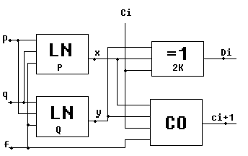

Рисунок 3.1 – Структурная схема LSM

## Проектирование сумматора по модулю 2 на 3 входа

Построим таблицу истинности (рис. 3.2).

|  |  |  |  |  |  |
| --- | --- | --- | --- | --- | --- |
|  |  | |  |  |  |
|  | 0 | 1 | 0 | 1 |  |
|  | 1 | 0 | 1 | 0 |  |
|  |  |  | |  |  |

Рисунок 3.2 – Диаграмма Вейча

Данная функция не минимизируется.

Реализация функции:  представлена на рисунке 3.3.

 Рисунок 3.3

|  |  |
| --- | --- |
| X Y C | D |
| 0 0 0 | 0 |
| 0 0 1 | 1 |
| 0 1 0 | 1 |
| 0 1 1 | 0 |
| 1 0 0 | 1 |
| 1 0 1 | 0 |
| 1 1 0 | 0 |
| 1 1 1 | 1 |

## Кодирование элементов и составление таблиц истинности

Выберем коды и передаваемые значения так, чтобы кодирующие функции имели простой вид (таблица 3.1).



Таблица 3.1

|  |  |  |  |  |  |  |  |  |
| --- | --- | --- | --- | --- | --- | --- | --- | --- |
| **F3** | **F2** | **F1** | **F0** | **Функция** | **Xi** | **Yi** | **Ci+1** | **C0** |
| 0 | 0 | 0 | 0 |  |  | 0 | 0 | 0 |
| 0 | 0 | 0 | 1 |  |  | 0 | 0 | 0 |
| 0 | 0 | 1 | 0 |  |  | 0 | 0 | 0 |
| 0 | 0 | 1 | 1 |  |  | 0 | 0 | 0 |
| 0 | 1 | 0 | 0 |  |  |  | T | 0 |
| 0 | 1 | 0 | 1 |  |  |  | T | 1 |
| 0 | 1 | 1 | 0 |  |  | 0 | T | 1 |
| 0 | 1 | 1 | 1 | x | x | x | x | 0 |
| 1 | 0 | 0 | 0 |  |  |  | 0 | 0 |
| 1 | 0 | 0 | 1 |  |  | 0 | 0 | 0 |
| 1 | 0 | 1 | 0 | x | x | x | x | 0 |

Приведем диаграммы Вейча для наглядности минимизации функций (рис. 3.4).

|  |  |  |  |  |  |  |  |
| --- | --- | --- | --- | --- | --- | --- | --- |
|  |  |  | |  |  |  | *Xi* |
|  |  |  | |  |  |  |  |
|  |  | x | x |  |  |  |  |
|  | x | x | x | x |  |  |
|  |  |  | x |  |  |  |
|  |  |  |  |  |  |  |  |
|  |  |  |  | |  |  |  |
|  |  |  |  | |  |  |  |
|  |  |  | |  |  |  | *Yi* |
|  |  |  | |  |  |  |  |
|  |  | x | x | 0 |  |  |  |
|  | x | x | x | x |  |  |
|  |  | 0 | x | 0 | 0 |  |
|  |  |  |  | 0 | 0 |  |  |
|  |  |  |  | |  |  |  |
|  |  |  |  | |  |  |  |

|  |  |  |  |  |  |  |  |
| --- | --- | --- | --- | --- | --- | --- | --- |
|  |  |  | |  |  |  | *Ci+1* |
|  |  |  | |  |  |  |  |
|  |  | x | x | 0 | 0 |  |  |
|  | x | x | x | x |  |  |
|  |  | T | x | 0 | 0 |  |
|  |  | T | T | 0 | 0 |  |  |
|  |  |  |  | |  |  |  |
|  |  |  |  | |  |  |  |
|  |  |  | |  |  |  | *C0* |
|  |  |  | |  |  |  |  |
|  |  | 0 | 0 | 0 | 0 |  |  |
|  | 0 | 0 | 0 | 0 |  |  |
|  |  | 1 | 0 | 0 | 0 |  |
|  |  | 0 | 1 | 0 | 0 |  |  |
|  |  |  |  | |  |  |  |
|  |  |  |  | |  |  |  |

Рисунок 3.4

## Проектирование цепей переноса

Xi – функция, передаваемая на сумматор и цепи переноса через LNP.



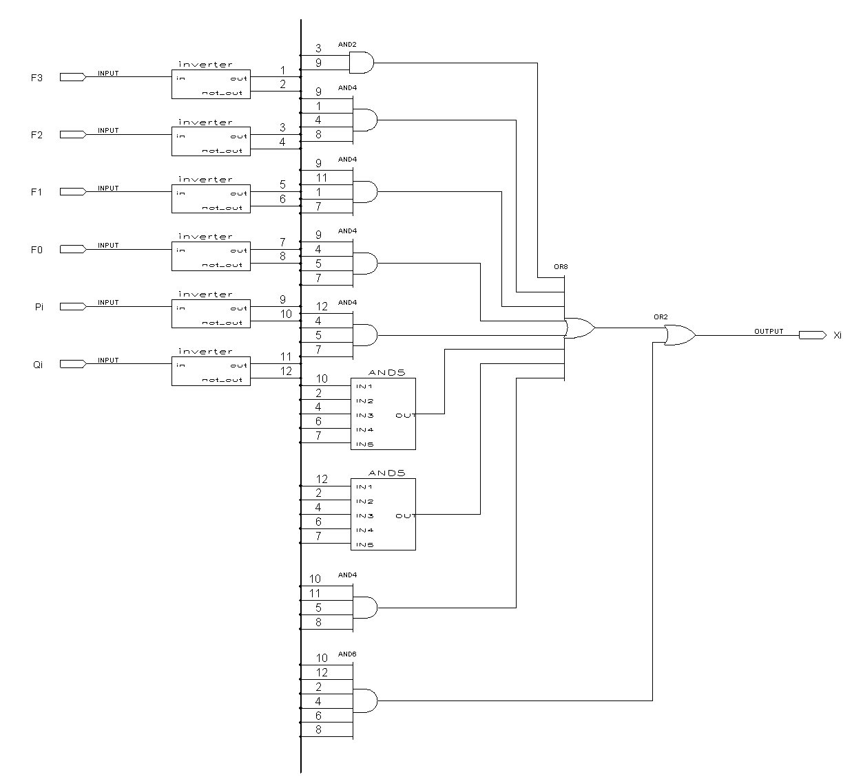

Рисунок 3.5

Yi – функция, передаваемая на сумматор и цепи переноса через LNQ.



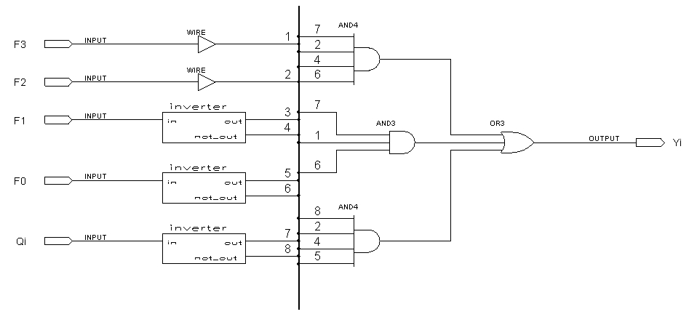

Рисунок 3.6



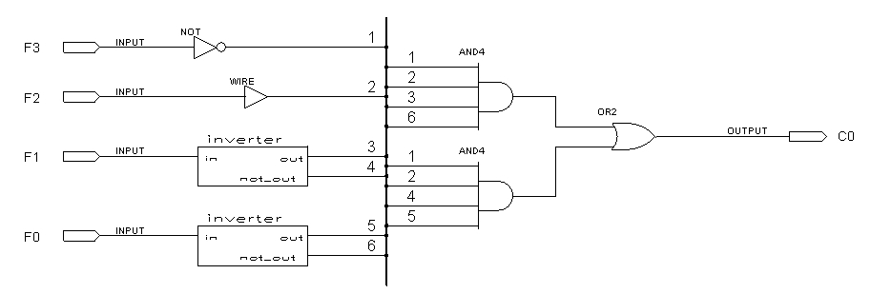

Рисунок 3.7



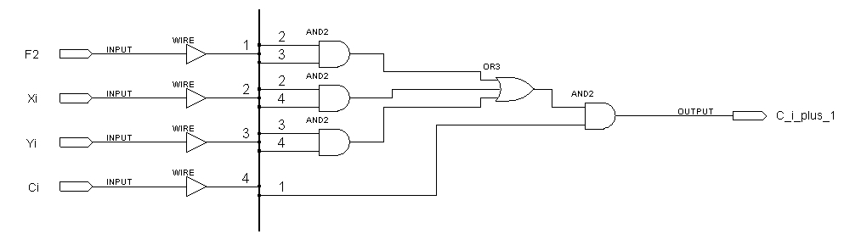

Рисунок 3.8

## Формирователи признаков

Для ухода от проблем потери знака вследствие переноса будем использовать модифицированный код. Он предполагает 2 знаковых разряда, с которыми мы имеем право совершать все арифметические действия. Следовательно, для формирования признака SI мы можем брать старший разряд результата при разрешенных переносах. То есть: , где Di – i-ый разряд результата.

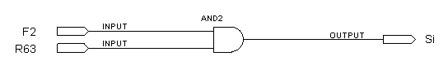

Рисунок 3.9

Признак переноса снимаем сразу с элемента цепи переносов CG11. Само построение цепи переносов не выдаст перенос при выполнении логических операций.

Признак нулевого результата формируем исходя из того, что все разряды мантиссы (D0 – D63) должны быть нулевыми. Откуда:.

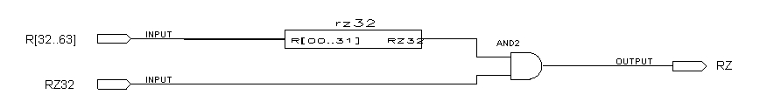

Рисунок 3.10

## Общая схемная реализация

Реализация i-го разряда LSM:

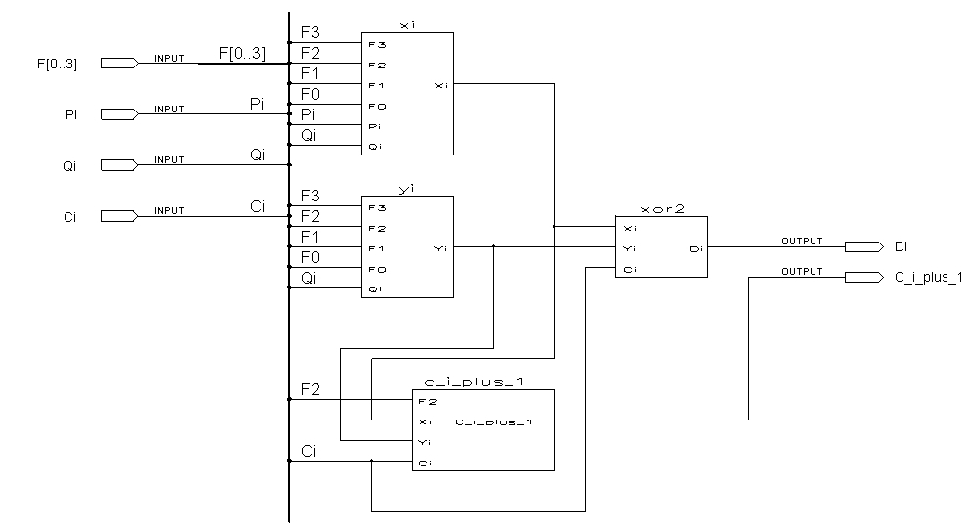

Рисунок 3.11

## Проверка i-го разряда LSM

|  |  |  |  |  |  |  |  |  |  |  |  |
| --- | --- | --- | --- | --- | --- | --- | --- | --- | --- | --- | --- |
| **F3** | **F2** | **F1** | **F0** | **Pi** | **Qi** | **Функция** | **Xi** | **Yi** | **Ci** | **Di** | **Ci+1** |
| 0 | 0 | 0 | 0 | 0 | 0 |  | 1 | 0 | 0 | 1 | 0 |
| 0 | 0 | 1 | 1 | 0 |
| 0 | 1 | 0 | 0 | 0 |
| 0 | 1 | 0 | 1 | 1 |
| 1 | 0 | 0 | 0 | 0 |
| 1 | 0 | 0 | 1 | 1 |
| 1 | 1 | 0 | 0 | 0 |
| 1 | 1 | 0 | 1 | 1 |
| 0 | 0 | 0 | 1 | 0 | 0 |  | 1 | 0 | 0 | 1 | 0 |
| 0 | 0 | 1 | 1 | 0 |
| 0 | 1 | 1 | 0 | 1 |
| 0 | 1 | 1 | 1 | 0 |
| 1 | 0 | 1 | 0 | 1 |
| 1 | 0 | 1 | 1 | 0 |
| 1 | 1 | 0 | 0 | 0 |
| 1 | 1 | 0 | 1 | 1 |
| 0 | 0 | 1 | 0 |  |  |  |  | 0 |  |  | 0 |
| 0 | 0 | 1 | 1 |  |  |  |  | 0 |  |  | 0 |
| 0 | 1 | 0 | 0 | 0 | 0 |  | 0 | 0 | 0 | 0 | 0 |
| 0 | 0 | 0 | 0 | 1 | 1 | 0 |
| 0 | 1 | 0 | 1 | 0 | 1 | 0 |
| 0 | 1 | 0 | 1 | 1 | 0 | 1 |
| 1 | 0 | 1 | 0 | 0 | 1 | 0 |
| 1 | 0 | 1 | 0 | 1 | 0 | 1 |
| 1 | 1 | 1 | 1 | 0 | 0 | 1 |
| 1 | 1 | 1 | 1 | 1 | 1 | 1 |
| 0 | 1 | 0 | 1 |  |  |  |  |  |  |  | T |
| 0 | 1 | 1 | 0 |  |  |  |  | 0 |  |  | T |
| 1 | 0 | 0 | 0 |  |  |  |  |  |  |  | 0 |
| 1 | 0 | 0 | 1 |  |  |  |  | 0 |  |  | 0 |